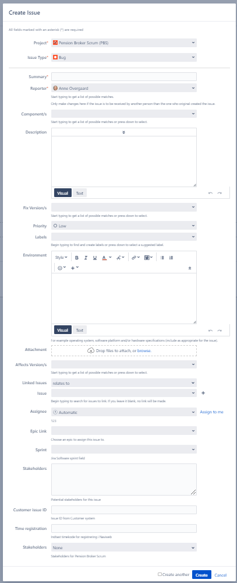

Project: Pension Broker Scrum

Issue type: Bug

Summary: *PFA CVR - [service eller portal] + kort beskrivelse på engelsk, tak].* *se mere nedenfor

Components: CVR Portal (skriv CVR og vælg..)*

Description: Skriv hvad det handler om, gerne ”Steps to reproduce:”

Indsæt skærmdumps, hvis I har det. Det er vigtigt at vi nemt kan finde ud af hvor det er

Gerne CaseID

Priority jvf SLA

Environment: PROD, eller spørg kunden!

Assignee: Anne Overgaard

Epic Link: *se mere nedenfor

Customer Issue ID: #zendesk nummeret

PFA

Send msg i chatten om at task er oprettet + nummer

Indsæt jiranummer i zendesk sagen

**Vedr Summary**

Summary opbygges i 3 dele:

1: ALTID: PFA CVR –

2: Dernæst om det er service eller portal :

Skriv først ”PFA CVR - Service – ” hvis sagen handler om API, service, JSON, uforståelige felter eller kommer fra Jes

Skriv først ”PFA CVR – Portal – ” hvis sagen kommer fra Charlotte eller Hildigunn

3: Dernæst hvad det handler om

**Vedr Components:**

Hvis service: Brug ”cvr service”

Hvis portalen: Brug ”CVR Portal”

**Vedr Epic link**

Veder service: Brug PBS-1287

Vedr portalen/gui: Brug PBS-878